Тестирование по теме «Урал»

Выберите только один верный ответ из трех предложенных для каждого задания. Если возникли сложности, обратитесь к вспомогательной карточке.

1. ЭГП Урала в конце XIX века:
А. Невыгодное.
Б. Постоянно улучшающееся.
В. Исключительно выгодное.

2. Урал выделяется ресурсами:
А. Водными.
Б. Лесными.
В. Минеральными.

3. Урал формировался как район:
А. Сельскохозяйственный.
Б. Промышленный.
В. Пограничный

4. Башкирии на 1 месте по численности населения находятся:
А. Русские.
Б. Башкиры.
В. Татары.

5. Найдите неверное утверждение:
А. Урал - высокоурбанизированный район.
Б. На Урале высокий естественный прирост населения.
В. На Урале больше, чем в других районах, городов-миллионеров.

6. Основная отрасль промышленной специализации Урала:
А. Машиностроение.
Б. Химическая промышленность.
В. Металлургия.

7. Регион- лидер Уральского района:
А. Пермская область.
Б. Свердловская область.
В. Челябинская область.

8. Этот регион выделяется нефтехимией, нефтепереработкой:
А. Башкирия.
Б. Удмуртия.
В. Пермская область.

9. Среди основных проблем Урала выделяется:
А. Недостаток водных ресурсов.
Б. Истощение минеральных запасов.
В. Экологические проблемы.

10. Самым сельскохозяйственным районом Урала считается:
А. Оренбургская область.
Б. Курганская область.
В. Челябинская область.

Творческое задание по теме «Урал»

Как предложенные картинки связаны с изучаемой темой. Обязательно дайте подробный комментарий, опираясь на текст учебника.
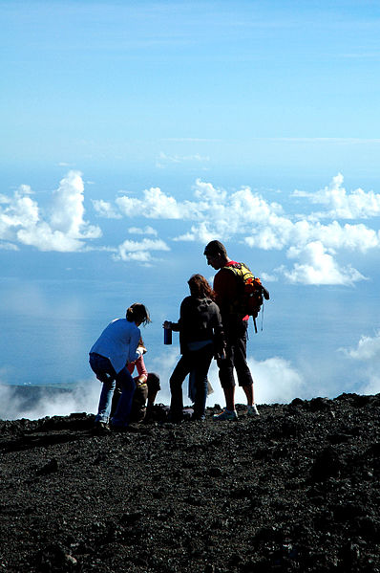 |  | 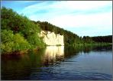 | 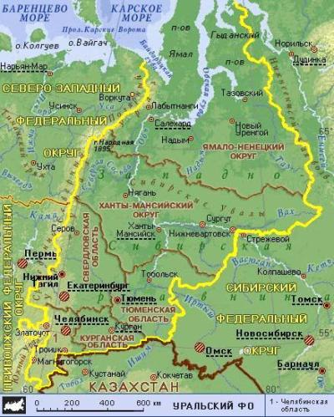
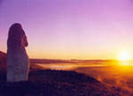 | 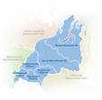 | 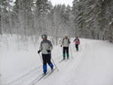 | 

